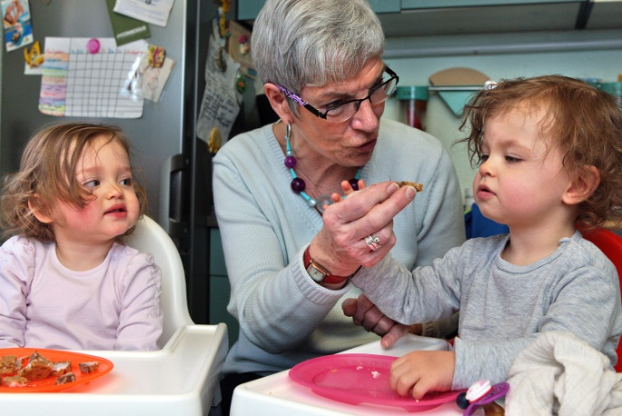

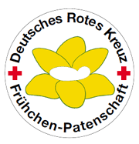

Frühchen-Patenschaft

Träger | Deutsches Rotes Kreuz  Kreisverband Berlin-Zentrum e.V.
Ansprechpartner in fachlicher Hinsicht | Sozialarbeiterin / Sozialpädagogin: Sabine Krämer  Angelika Zoll-Rüter
Projektadresse  Kontaktdaten | Gotzkowskystr. 8, 10555 Berlin  Tel.: (030) 34 80 31 60  Fax: (030) 34 80 31 66  E-Mail: s.kraemer@drk-berlin-zentrum.de  a.zoll-rueter@drk-berlin-zentrum.de
Einzugs- / Wirkungsbereich | Berlin
Personalausstattung: | - Zwei Sozialarbeit/Sozialpädagogenstellen  mit insgesamt 29,25 Std. wö. Arbeitszeit  - ehrenamtliche Mitarbeiter  - Honorarkräfte
Zielgruppen | - Mütter und Väter zu früh geborener Kinder oder Kinder, die mit einer gesundheitlichen Beeinträchtigung geboren wurden oder von Behinderung bedroht sind, nach der Geburt eine ehrenamtliche Patin auf Zeit (für maximal drei Jahre) zu vermitteln.  - sozial engagierte Bürger/innen
Projektidee | Die Idee zu dem Projekt „Frühchen-Patenschaft“ hatte die Elternberatung der Charité. In Berlin gab es kein niedrigschwelliges Unterstützungsangebot, das auf die besondere Lebenssituation dieser Eltern zugeschnitten war.
Ziele | Vermittlung einer „Patenschaft“ auf Zeit.  Unterstützung von Müttern und Vätern, deren Kinder krank und / oder zu früh geboren wurden. Das Projekt ist auf diese besondere Lebenssituation dieser Familien zugeschnitten.  Das Projekt setzt dort an, wo keine professionelle Unterstützung erforderlich, aber eine psychosoziale und praktische Hilfestellung angezeigt ist. Insbesondere für Familien, deren Angehörige nicht zur Verfügung stehen, weil sie nicht in Berlin wohnen.  Das Projekt hilft, Überforderung und Erschöpfungszuständen vorzubeugen.
Beschreibung der Leistungen der Ehrenamt-lichen | Die Patinnen besuchen mindestens 1x wöchentlich eine Familie zu Hause, für 3 - 4 Stunden. Die Patenschaft kann bis zu 3 Jahren andauern.  Die Patinnen sind Gesprächspartner für die Eltern, helfen bei der Betreuung und Versorgung der Neugeborenen, sind Spielpartner für die Kinder, auch für ältere Geschwisterkinder. Sie begleiten zu Ärzten und Therapien. Sie unterstützen bei der Alltagsbewältigung und helfen Freiräume für die Eltern zu erschließen.
Anleitung und Begleitung der Ehrenamtlichen | Interessenten  - Teilnahme an einer Informationsveranstaltung  - Ausfüllen eines Fragebogens  - Einzelgespräch mit den Koordinatorinnen  Einführungskurs (5 x 4 Stunden, Teilnahme ist Pflicht)  - Der Kurs bereitet die Ehrenamtlichen auf ihre Aufgabe in der Familie vor, vermittelt Wissen und sensibilisiert für die besondere Situation der Eltern.  Vor der Vermittlung in die Familie  - Vorlage eines erweiterten polizeilichen Führungszeugnisses  - Unterzeichnung einer Schweigepflichterklärung.  Während der Familienbegleitung  - Teilnahme an 10 Erfahrungsaustauschtreffen pro Jahr.  - Die Ehrenamtlichen reflektieren ihre Tätigkeit in den Familien.  - Probleme werden besprochen und Lösungsmöglichkeiten erarbeitet.  - Einzelgespräche mit Koordinatorinnen bei Bedarf  Versicherungen  - Alle Ehrenamtlichen sind haftpflicht- und unfallversichert  Aufwandsentschädigungen  - der Kreisverband zahlt den Patinnen eine Aufwandsentschädigung in Höhe von 25,00 € pro Monat (11 x jährlich)
Beschreibung der Aufgaben der Koordina-torinnen | Werbung  - Herausgeben von Pressemitteilungen zur Gewinnung von Ehrenamtlichen und zum Bekanntmachen des Projektes  - Erstellen von Werbematerialien  - Zusammenarbeit mit Freiwilligenagenturen  - Präsentation des Projektes bei Veranstaltungen  Für die ehrenamtlichen Helfer:  - Erstgespräche mit Interessenten  - Informationsveranstaltungen für Interessenten  - Durchführung von Einführungskursen  - Einzelberatungen  - Organisation von Fortbildungen  - Förderung des Gruppenzusammenhaltes  - Organisation einer Weihnachtsfeier  - Organisation eines Ausfluges als „Danke schön“  - Leitung der Erfahrungsaustauschgruppen  Vermittlung in die Familien  - Erstgespräch mit den Eltern zur Information und Abklärung ihres Bedarfs erfolgt i.d.R. noch während des Klinikaufenthaltes der Kinder  - Suche nach einer geeigneten Patin  - Einführungsbesuch mit der Patin in die Familie  - bei Bedarf werden Beratungsangebote vermittelt  Für die Kooperationspartner  - Ansprechpartner für Kooperationspartner  - Arbeitsbesprechungen mit den Kooperationspartnern  Projektbezogene Leistungen  - Erschließen von Finanzierungsquellen  - Bearbeitung von Zuwendungsanträgen und Verwendungsnachweisen  - Mittelabrechnung  - Auszahlung von Aufwandsentschädigungen für Patinnen  - Beschwerdemanagement  - Überprüfung der Konzeption des Projektes  - Vertretung des Projektes in Vereinsgremien  - Verfassen von Berichten  - statistische Erhebungen  - Auswertung der Statistik  - Aktualisierung, Verteilung von Faltblättern und Plakaten  - Werbung von ehrenamtlichen Mitarbeitern  - Teilnahme an Veranstaltungen zur Präsentation des  Projektes  - Erledigung sämtlichen Schriftverkehrs  - Beantwortung von Anfragen  - Materialbeschaffung  Gremienarbeit  - Netzwerktreffen der Besuchsdienste  - Netzwerktreffen Frühe Hilfen, Bezirksamt Mitte von Berlin  - Arbeitsgemeinschaft der Wohlfahrtsverbände
Kooperationspartner | - Charité Universitätsmedizin Berlin Campus Virchow  - Charité Universitätsmedizin Berlin Campus Mitte  - Vivantes Klinikum Neukölln  - Projekt „Früh geborgen“

Berlin, den 30.10.18

Sabine Krämer / Angelika Zoll-Rüter
(Koordinatorinnen)

